|  |  |  |  |
| --- | --- | --- | --- |
|  | Nations Unies | ECE/TRANS/WP.29/GRE/2021/10 | |
| _unlogo | **Conseil économique et social** | | Distr. générale  5 août 2021  Français  Original : anglais |

**Commission économique pour l’Europe**

Comité des transports intérieurs

**Forum mondial de l’harmonisation   
des Règlements concernant les véhicules**

**Groupe de travail de l’éclairage et de la signalisation lumineuse**

**Quatre-vingt cinquième session**

Genève, 26-29 octobre 2021

Point 7 a) de l’ordre du jour provisoire

**Autres Règlements ONU :**

**Règlement ONU no 10 (Compatibilité électromagnétique)**

Proposition de complément 2 à la série 06 d’amendements   
au Règlement ONU no 10

Communication de l’expert de la Tchéquie, avec l’appui de l’équipe spéciale de la compatibilité électromagnétique[[1]](#footnote-2)\*

Le texte ci-après, établi par l’expert de la Tchéquie, avec l’appui de l’équipe spéciale de la compatibilité électromagnétique, vise à apporter des précisions au paragraphe 3.3 du Règlement ONU no 10, concernant la détermination du point de référence pour les véhicules des catégories L6 et L7, et à corriger la figure 1 de l’appendice 1 de l’annexe 4. Les modifications qu’il est proposé d’apporter au texte actuel du Règlement figurent en caractères gras.

I. Proposition

*Annexe 4, appendice 1, figure 1*, lire :

« Figure 1

Surface horizontale dégagée, libre de toute réflexion électromagnétique

Délimitation de la surface définie par une ellipse

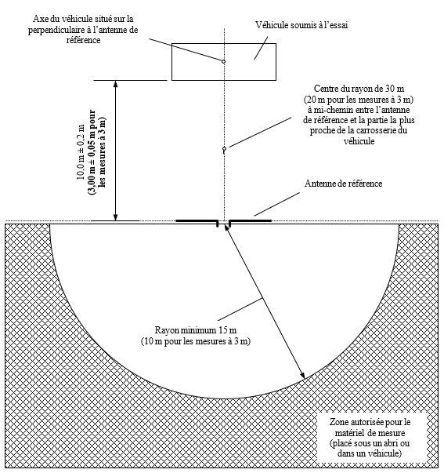».

*Annexe 6, paragraphe 3.3.4*, lire :

« 3.3.4 Soit à 1,0 ± 0,2 m derrière l’axe vertical de la **ou des** roue**s** avant du véhicule (point C dans la figure 1 de l’appendice à la présente annexe), dans le cas des véhicules à trois **ou quatre** roues ;

Soit à 0,2 ± 0,2 m derrière l’axe vertical de la roue avant (point D dans la figure 2 de l’appendice 1 à la présente annexe), dans le cas des véhicules à deux roues ; ».

II. Justification

1. À la figure 1 de l’appendice 1 de l’annexe 4, la distance entre l’antenne et le véhicule pour les mesures à 3 m n’est pas mentionnée. La norme CISPR 12 prescrit cette distance pour les mesures à 3 m dans la note qui se trouve sous la même figure, libellée comme suit : « La distance de 10,0 m ± 0,2 m peut être ramenée à 3,00 m ± 0,05 m, conformément à 5.2.3.2 et à 5.2.3.4. ». La proposition formulée dans le présent document corrige officiellement la figure 1.

2. En ce qui concerne la mesure de l’immunité des véhicules aux rayonnements électromagnétiques, le paragraphe 3.3 de l’annexe 6 définit un point de référence pour les véhicules de la catégorie L mais le paragraphe 3.3.4 définit un point de référence uniquement pour les véhicules à deux et trois roues. Pour les véhicules des catégories L6 et L7, au sens des paragraphes 2.1.6 et 2.1.7 de la Résolution d’ensemble sur la construction des véhicules (R.E.3), le point de référence n’est pas défini, et la configuration du montage d’essai n’est pas claire. Les véhicules des catégories L2 et L5 peuvent avoir deux roues avant. Par analogie, le même montage d’essai est proposé pour les véhicules des catégories L6 et L7.

3. La figure 1 de l’appendice 1 de l’annexe 6, qui est applicable aux véhicules à trois roues, est reproduite ci-dessous pour référence.

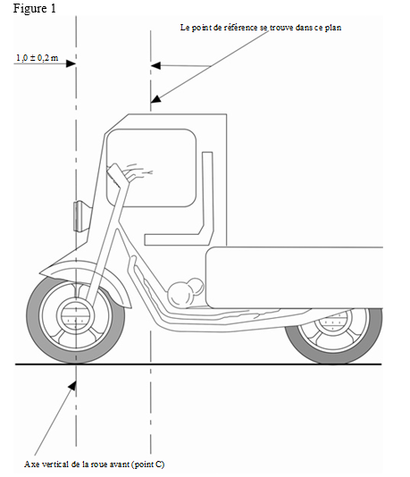

1. \* Conformément au programme de travail du Comité des transports intérieurs pour 2021 tel qu’il figure dans le projet de budget-programme pour 2021 (A/75/6 (Sect. 20), par. 20.51), le Forum mondial a pour mission d’élaborer, d’harmoniser et de mettre à jour les Règlements ONU en vue d’améliorer les caractéristiques fonctionnelles des véhicules. Le présent document est soumis en vertu de ce mandat. [↑](#footnote-ref-2)